**PERMAINAN SERIUS KOLABORATIF UNTUK KANAK-KANAK ADHD DAN PENJAGA**

Tajuk Huruf Besar font 14

Sila masukkan Kod Laporan Teknik pada header seperti berikut:

PTA-FTSM-tahun-no.matriks

MUHAMMAD FAHMI IZZUDDIN BIN MOHD IDRUS

Nama Pelajar (Huruf Besar)

Nama Penyelia (Huruf Besar)

TENGKU SITI MERIAM BINTI TENGKU WOOK

*Fakulti Teknologi & Sains Maklumat, Universiti Kebangsaan Malaysia, 43600 UKM Bangi, Selangor Darul Ehsan, Malaysia*

Pastikan ada maklumat fakulti dan Universiti (Affiliasi)

Huruf Besar dan Bold

**ABSTRAK**

Walaupun terdapat pelbagai permainan serius yang wujud di pasaran untuk membantu merawat gejala ADHD seperti kurang perhatian, impulsif dan hiperaktif, tidak banyak yang menumpukan pada aspek kolaboratif yang membantu mengukuhkan hubungan kanak-kanak ADHD dengan ibu bapa mereka. Untuk menjadikan mereka mendengar dengan lebih baik, ibu bapa perlu bekerja sebagai satu kumpulan dengan anak-anak mereka dalam mencapai matlamat dan bukannya menuntut sesuatu daripada mereka. Oleh itu, saya mencadangkan permainan serius dipanggil "GetAlong" yang merupakan permainan koperasi “multiplayer” dimana ia memerlukan kanak-kanak ADHD untuk berkomunikasi dan bekerjasama dengan ibu bapa atau penjaga mereka untuk maju melalui permainan. Permainan serius ini berfungsi untuk meningkatkan perhatian kanak-kanak ADHD dan mengeratkan hubungan mereka dengan ibu bapa mereka. Reka bentuk setiap permainan mini akan menggunakan “visual effects” dan animasi yang sesuai dengan kehidupan sebenar agar permainan ini boleh memainkan peranan yang besar. Ia juga akan menyediakan tutorial atau arahan yang mudah difahami untuk kanak-kanak ADHD. Setiap permainan mini disertakan dengan pelbagai jenis muzik yang menenangkan dan akan memotivasikan kanak-kanak semasa permainan. Metodologi yang digunakan ialah agil di mana enjin permainan Godot telah digunakan. Bagi pangkalan data, pangkalan data awan yang dipanggil Firebase Firestore telah dilaksanakan ke dalam permainan. Melalui proses penyelidikan dan pembangunan yang intensif, hasilnya ialah permainan ‘multiplayer’ tempatan yang boleh dimainkan mengguna alat kawalan dan juga papan kekunci.

Kata kunci: ADHD, “multiplayer”, kolaboratif

Huruf Besar dan Bold

**PENGENALAN**

Sindrom Kurang Daya Tumpuan dan Hiperaktif (“Attention deficit and hyperactivity disorder (ADHD)”) adalah salah satu gangguan perkembangan saraf yang paling sinonim dengan kanak-kanak. Kanak-kanak dengan ADHD biasanya menunjukkan tanda-tanda hiperaktif, impulsif, dan kurang perhatian. Mengikut pelbagai kriteria diagnostik, peratusan ADHD berbeza dengan ketara, walaubagaimanapun, ia biasanya sekitar 7.2% dan diketahui bahawa ramai kanak-kanak mengalami ADHD (Rae Thomas et al., 2015). Walaubagaimanapun, menurut kaji selidik yang menggunakan data daripada 2019, 9.8% kanak-kanak telah didiagnosis dengan ADHD di mana 2% daripada mereka adalah 2 hingga 5 tahun (Rebecca H. Bitsko et al. 2022). Selain tidak dapat menumpukan perhatian, mempunyai tempoh perhatian yang singkat, atau mudah terdedah kepada gangguan luar, kanak-kanak ADHD biasanya menunjukkan tingkah laku yang melampau dalam masyarakat, seperti lebih cenderung untuk bertengkar dengan ibu bapa atau penjaga mereka (Yuanyuan Zheng et al. 2021). Kanak-kanak ADHD lebih sukar untuk mempelajari cara mengendalikan perhatian, tingkah laku, emosi dan aktiviti mereka berbanding dengan kanak-kanak yang lain. Mereka sering berkelakuan dengan cara yang susah untuk dikendalikan oleh ibu bapa. Oleh itu, melalui permainan serius yang dipanggil "GetAlong", kanak-kanak ADHD boleh bermain dan mengembara bersama untuk meningkatkan perhatian mereka dan menjadikan mereka mendengar dan mematuhi arahan dengan lebih baik kepada ibu bapa mereka.

Bagi ibu bapa yang mempunyai anak ADHD, mereka perlu bersabar dan gigih menangani anak mereka memandangkan disiplin ADHD bukan untuk mereka yang lemah semangat. Walau bagaimanapun, ada kalanya, mereka boleh berasa tekanan apabila anak mereka yang impulsif tidak mendengar atau menerima arahan daripada mereka. Apabila bercakap tentang ADHD, punca sebenar masalah ini sukar ditentukan kerana ADHD melibatkan fungsi otak yang kompleks dan terdapat beberapa perkara yang mungkin berlaku seperti mereka tidak faham sepenuhnya atau mereka sengaja ingin menentang (Jeremy Smith, 2021).

Terdapat beberapa permainan serius yang telah dibangunkan untuk membantu menyelesaikan masalah perhatian dan mengatasi perilaku impulsif kanak-kanak ADHD seperti MentalUP, CogniFit dan Skidos. Namun, kebanyakan permainan serius ini tidak dapat membantu untuk mengeratkan hubungan dan kerjasama antara mereka dan ibu bapa mereka kerana tidak bersifat kolaboratif. Kebiasaannya, pesakit ADHD mengambil ubat untuk merawat gejala ADHD, tetapi ubat boleh membawa masalah ketagihan dan kesan lain yang tidak diingini. Oleh itu, permainan serius mungkin merupakan alternatif yang lebih baik, namun, sama seperti semua permainan video, ia boleh menyebabkan ketagihan kepada permainan video.

Permainan serius yang dibangunkan akan memberi tumpuan kepada meningkatkan kemahiran perhatian dan penumpuan sambil mengecilkan jarak hubungan antara kanak-kanak ADHD dan ibu bapa atau penjaga mereka. Objektif projek ini adalah untuk untuk mengenal pasti elemen kolaboratif kanak-kanak ADHD dan penjaga, mereka bentuk dan membangunkan permainan serius kolaboratif, dan menjalankan pengujian pengguna terhadap sistem permainan serius.

Walaupun permainan serius ini dibangunkan khusus untuk kanak-kanak ADHD dan ibu bapa atau penjaga mereka, ia juga boleh dimainkan oleh mana-mana kanak-kanak yang mempunyai masalah perhatian. Permainan serius ini akan membina permainan berasaskan web yang dibangunkan untuk “browser” bagi sebarang peranti komputer. Dengan cara ini, ibu bapa tidak perlu membeli komputer mahal dengan spesifikasi tinggi untuk anak mereka bermain permainan serius ini kerana mana-mana komputer harga murah dengan spesifikasi rendah boleh bermain permainan tersebut. Pemain juga boleh memuat turun permainan serius ini untuk mendapatkan pengalaman dan prestasi terbaik yang ditawarkan oleh permainan ini dimana permainan ini tidak mengambil ruang ‘storage’ yang besar.

Huruf Besar dan Bold

**METODOLOGI KAJIAN**

Metodologi yang digunakan dalam pembangunan projek ini ialah Agile yang menggunakan lelaran pembangunan dan pengujian berterusan sepanjang kitaran hayat pembangunan perisian projek. Metodologi ini dipilih kerana ia merangkumi proses dinamik yang membenarkan perubahan walaupun sudah jauh dalam kitaran hayat pembangunan. Metodologi ini adalah amat sesuai dengan projek ini yang memerlukan pendekatan pembangunan permainan yang lebih fleksibel dan berorientasikan kepada pengguna. Dengan menggunakan metodologi Agile untuk projek ini, produk akhir yang berkualiti boleh dihasilkan.

**Fasa analisis**

Fasa ini memberi pemberatan kepada analisa keperluan sistem. Dalam fasa ini, keperluan fungsian dan bukan fungsian ditentukan daripada pihak berkepentingan projek ini. Fasa ini juga dijalankan untuk memastikan permainan yang dibangunkan mencapai objektif yang telah ditetapkan. Sorotan susastera juga dijalankan kepada permainan yang sedia ada untuk meningkatkan pemahaman yang dapat membantu pembangunan permainan ini.

**Fasa reka bentuk**

Fasa reka bentuk merupakan fasa yang menentukan senibina sistem yang digunakan. Dalam fasa ini, reka bentuk senibina, pangkalan data, algoritma dan antara muka telah dihasilkan untuk memudahkan proses pembangunan dan memastikan objektif kajian dapat dicapai.

**Fasa pelaksanaan**

Fasa ini adalah yang paling lama kerana ia melibatkan semua kerja berat seperti pengaturcaraan permainan dan sebagainya. Dalam fasa ini, semua keperluan yang dikumpulkan dalam fasa analisis dibangunkan dan diusahakan. Keperluan ini pula akan digabungkan untuk menjadi sebuah permainan yang besar. Melalui fasa ini juga, kelemahan permainan dapat ditentukan selepas pelaksanaan berjaya dilakukan.

**Fasa pengujian**

Fasa pengujian merupakan salah satu fasa yang penting dalam pembangunan sebuah permainan. Hal ini kerana pengujian dijalankan untuk mencari kecacatan, ralat dan kelemahan dalam permainan ini. Apabila ralat dapat dikenalpasti, pembaikan dan pembetulan dapat dilakukan untuk memastikan permainan yang lancar dan memastikan pengalaman yang terbaik bagi pengguna.

Kaedah untuk mengumpulkan data atau mendapatkan keperluan pengguna ialah melalui soal selidik terhadap 15 orang responden. Terdapat 13 item telah dibangunkan yang merupakan gabungan rubrik/kajian yang dijalankan oleh Kim Bul dan pakar lain melalui kertas penyelidikan mereka yang dipanggil “Pembangunan dan Kepuasan Pengguna untuk Plan-It Commander, Permainan Serius untuk Kanak-kanak ADHD”. Selepas soal selidik telah dilengkapkan, soalan dimuat naik ke Google Form dan pautannya telah diberikan kepada beberapa orang. Sasaran responden bagi soal selidik ini dipilih berdasarkan pengguna permainan serius ini yang terdiri daripada kanak-kanak ADHD dan ibu bapa atau penjaga mereka. Memandangkan kanak-kanak dengan ADHD tidak dapat menjawab soal selidik ini, maka soal selidik tersebut perlu dijawab oleh ibu bapa atau penjaga mereka. Soal selidik ini juga terbuka kepada sesiapa sahaja yang pakar mengenai ADHD atau mempunyai pengalaman dalam menjaga kanak-kanak ADHD. Selepas mengedarkan pautan soal selidik, seramai 15 orang responden telah menjawab soal selidik ini. Dengan Google Form, graf atau carta telah dihasilkan untuk setiap item dengan data yang telah diberikan oleh responden untuk tujuan analisis.

Kaedah yang sama juga digunakan untuk pengujian kebolehgunaan dimana terdapat 25 item yang dicipta dalam soal selidik ini. Ia merangkumi beberapa soalan skala Likert dan satu soalan terbuka mengenai penambahbaikan permainan. Tujuan soal selidik ini adalah untuk mendapatkan maklum balas responden dan penilaian kebolehgunaan permainan serius ini. Ia terbahagi kepada dua bahagian iaitu aspek hubungan Ibu Bapa – Anak dan aspek intervensi ADHD. Penciptaan soalan adalah berdasarkan pelbagai soal selidik yang diubah suai untuk dikaitkan dengan permainan serius ini. Setelah soal selidik dilengkapkan, pautan Google Form diedarkan kepada seramai mungkin pengguna yang berkaitan. Soal selidik ini telah melalui beberapa kumpulan ADHD dalam platform Whatsapp, Facebook dan Reddit.

Data yang diterima daripada penilaian kebolehgunaan dianalisis melalui kaedah analisis data yang bernama statistik deskriptif dengan menggunakan skor min bagi setiap aspek. Jadual 1 menunjukkan Tafsiran Skala Skor Min.

Jadual 1 Tafsiran Skala Skor Min

|  |  |
| --- | --- |
| **Skor Min** | **Tafsiran** |
| 1.00 – 2.32 | Rendah |
| 2.33 – 3.65 | Sederhana |
| 3.66 – 5.00 | Tinggi |

Huruf Besar dan Bold

**KEPUTUSAN DAN PERBINCANGAN**

Permainan Serius Kolaboratif Untuk Kanak-kanak ADHD dan Penjaga telah berjaya dibangunkan dan semua dokumentasinya telah dilengkapkan. Semasa proses pembangunan, permainan serius ini dibangunkan menggunakan enjin permainan Godot dengan bahasa pengaturcaraannya yang dipanggil GDScript. Pangkalan data yang digunakan ialah pangkalan data awan Firebase Firestore untuk memastikan permainan boleh diteruskan pada setiap komputer. Editor sprite dalam talian yang dipanggil Piskel digunakan untuk mencipta dan menganimasikan semua sprite dalam permainan serius ini.

Apabila memasuki permainan, pemain akan disambut dengan skrin Log Masuk. Untuk mula bermain permainan, pemain perlu mendaftar akaun terdahulu dengan menekan butang ‘Sign Up’. Ini akan membawa pemain ke skrin Pendaftaran seperti yang ditunjuk pada Rajah 1, di mana ibu bapa atau penjaga perlu mengisi maklumat mereka dan juga anak mereka. Selepas mereka selesai mengisi semua ruang kosong, mereka boleh menekan ‘Start Playing!’ untuk mendaftar akaun mereka dengan berjaya.

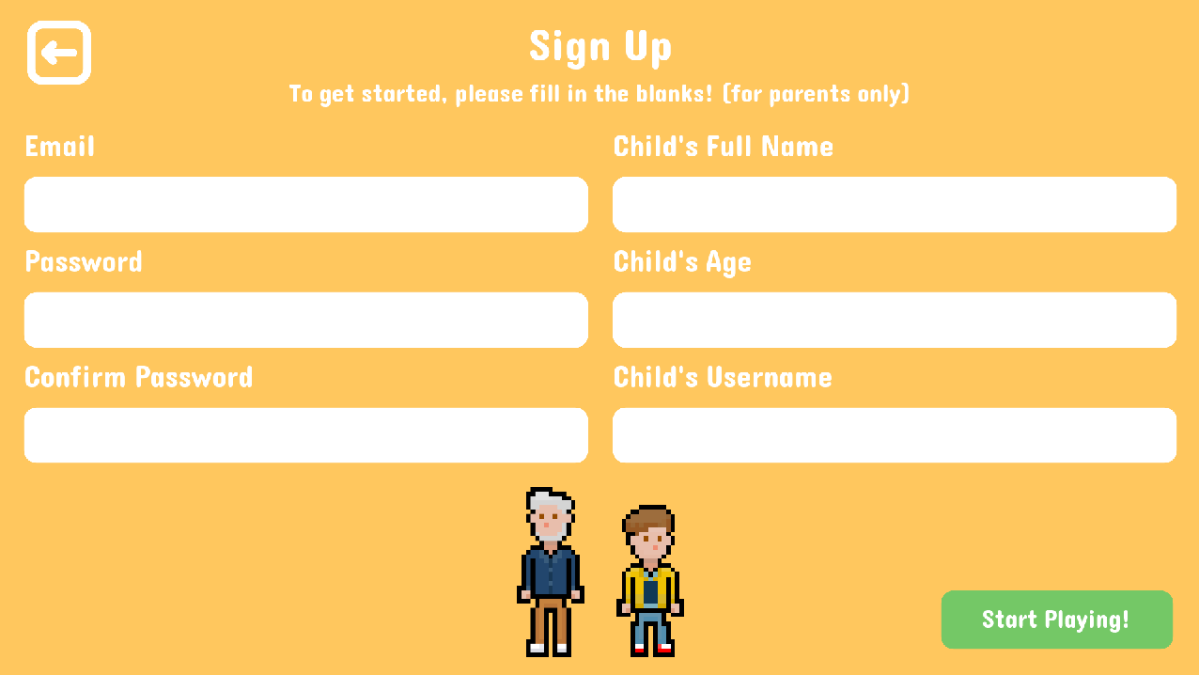

Rajah 1 Antara Muka Pendaftaran

Apabila pemain telah mendaftarkan akaun, mereka akan dipaparkan skrin log masuk sekali lagi. Antara muka untuk skrin log masuk adalah seperti yang ditunjukkan dalam Rajah 2, di mana pemain boleh menggunakan e-mel dan kata laluan akaun mereka untuk log masuk ke dalam permainan.

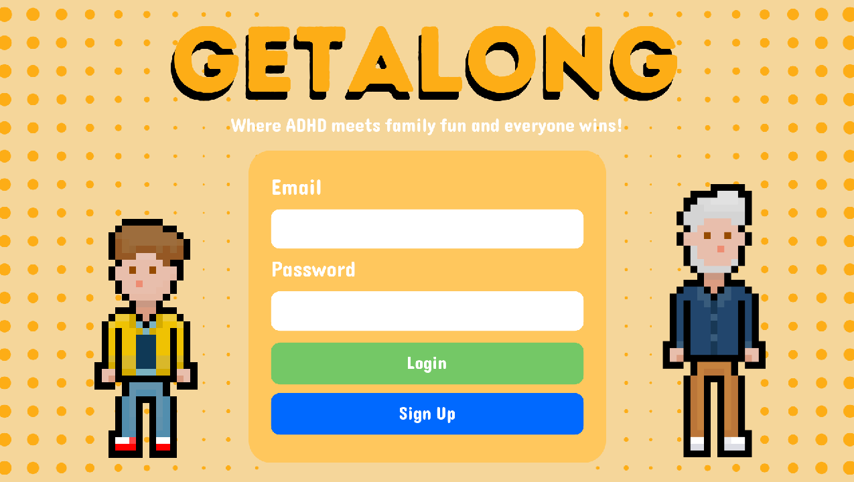

Rajah 2 Antara Muka Log Masuk

Permainan serius ini akan memaparkan laman utama apabila pemain berjaya log masuk ke dalam permainan. Seperti yang ditunjukkan dalam Rajah 3, laman utama mempunyai beberapa butang yang mewakili permainan mini dan fungsi yang pemain boleh pilih untuk bermain atau guna. Pada permukaannya, terdapat tiga butang yang pemain boleh tekan iaitu 'Play', 'Leaderboard' dan 'Wardrobe'. Walaubagaimanapun, apabila pemain menekan butang ‘Play’, ia akan memaparkan tiga lagi butang permainan mini yang ditawarkan oleh permainan ini. Permainan mini tersebut dinamakan "Sneaky Undead", "Ball Mayhem" dan "The Floor Is Lava".

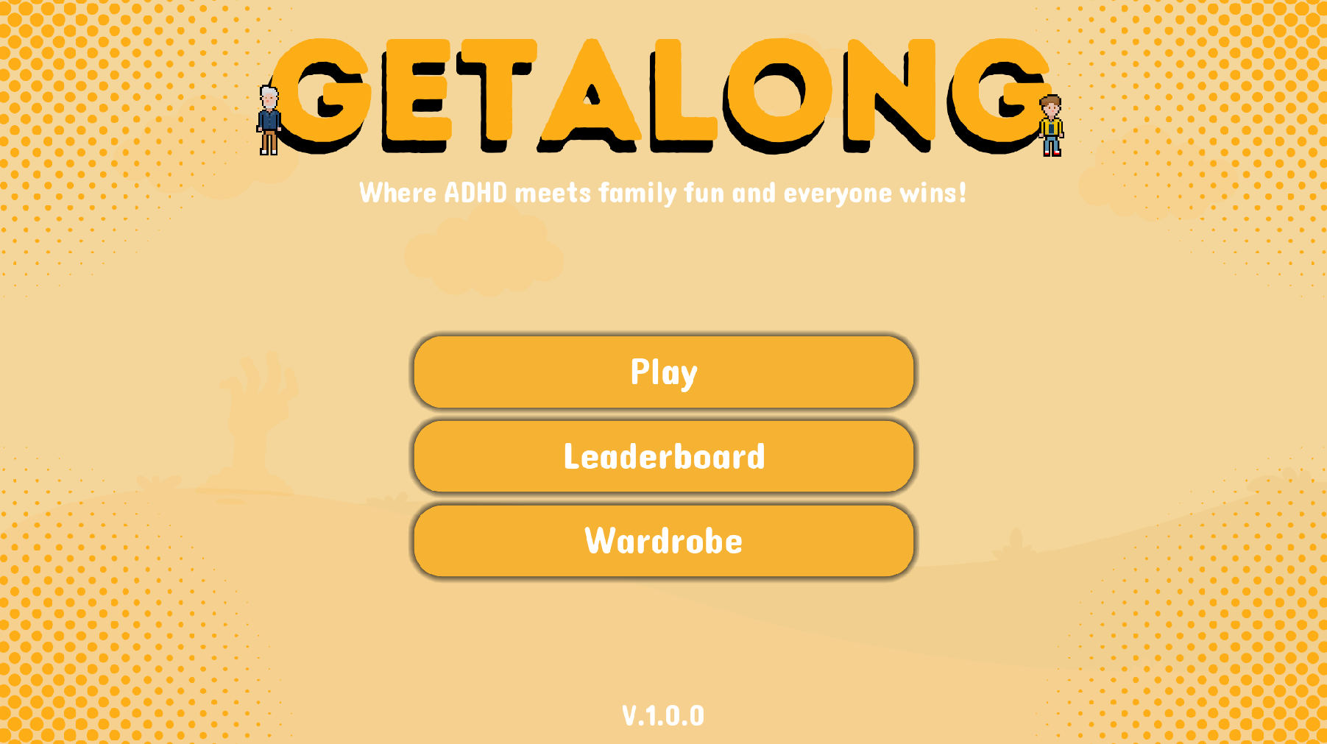

Rajah 3 Antara Muka Laman Utama

Rajah 4 menunjukkan permainan mini pertama "The Floor Is Lava" yang memerlukan pemain menjawab beberapa soalan pengetahuan am untuk mengelak daripada jatuh ke dalam api. Terdapat jurang masa antara paparan soalan dan jawapan yang menguji kekuatan ingatan pemain. Pemain juga perlu bekerjasama dengan mempunyai persetujuan jawapan yang sama dan berdiri pada platform bersama-sama.

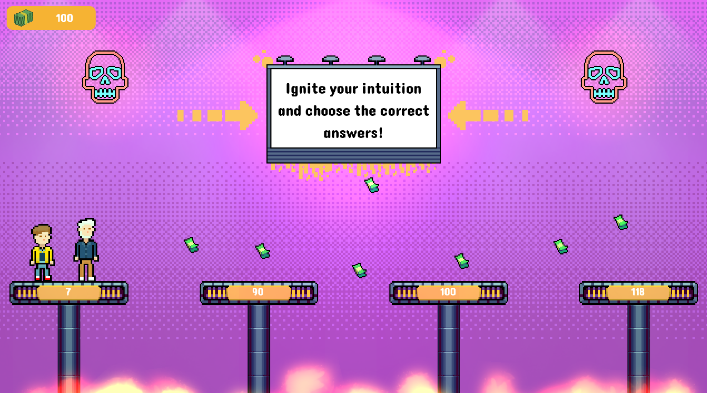

Rajah 4 Permainan Mini “The Floor Is Lava”

Permainan mini seterusnya yang boleh dimainkan oleh pemain ialah "Sneaky Undead". Permainan ini memerlukan pemain untuk berdiam diri bagi melepasi sekumpulan zombi yang yang terdapat pada keseluruhan permainan mini ini. Pemain perlu menavigasi ke garisan penamat dengan melepasi halangan. Sekiranya pemain ditangkap oleh zombi, pemain akan kalah dan perlu memulakan semula permainan ini. Rajah 5 menunjukkan rupa permainan mini ini.

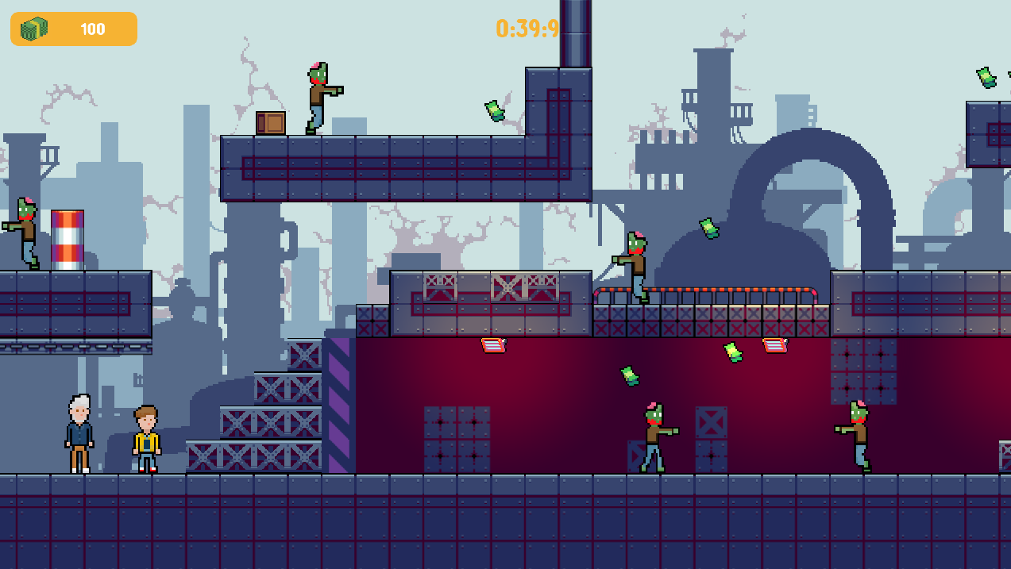

Rajah 5 Permainan Mini “Sneaky Undead”

Permainan mini ketiga yang ditawarkan oleh permainan serius ini adalah dipanggil "Ball Mayhem". Dalam permainan mini ini, kedua-dua pemain perlu bekerjasama untuk mempertahankan tempat mereka daripada dimasuki zombi. Pemain boleh pilih sama ada ingin mengendalikan mesin bola untuk menembak zombi atau mengumpul bola yang bertaburan di sekitar taman untuk memastikan mesin tidak kehabisan bola. Untuk mengendalikan mesin bola, pemain perlu memasukkan kombinasi butang yang sepadan dengan yang dipaparkan. Rajah 6 menunjukkan rupa permainan mini ini.

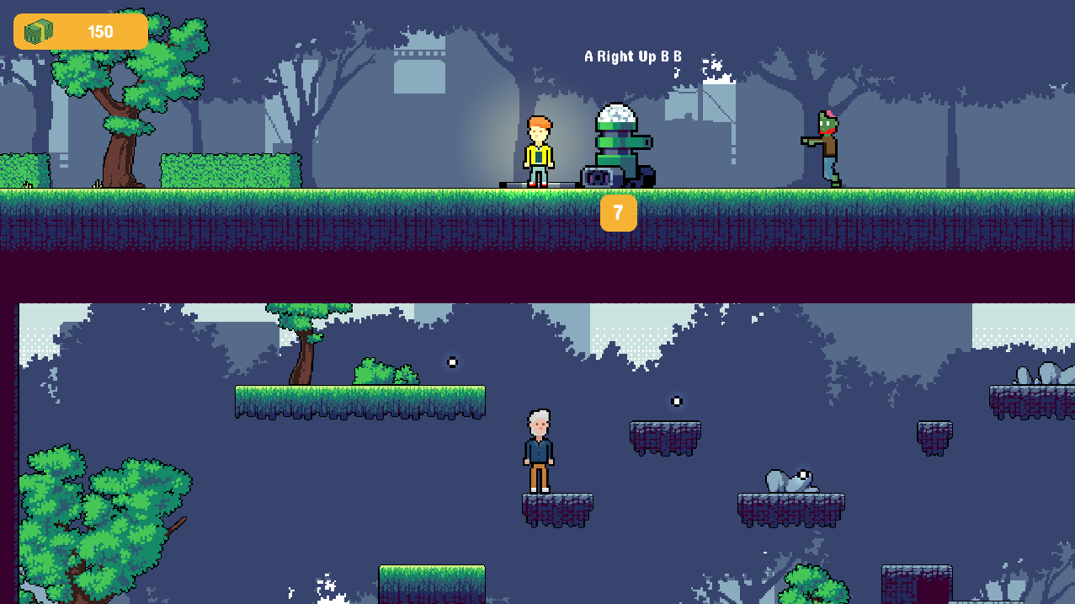

Rajah 6 Permainan Mini “Ball Mayhem”

Selain daripada tiga permainan mini yang ditawarkan, terdapat dua fitur lain yang bertindak sebagai motivasi kepada pemain terutamanya kanak-kanak ADHD. Rajah 7 menunjukkan papan 'Leaderboard' yang membolehkan pemain melihat markah mereka dan membuat perbandingan dengan pemain lain di seluruh dunia. Setiap permainan mini mempunyai papan ‘Leaderboard’ tersendiri dan boleh dipilih oleh pemain.

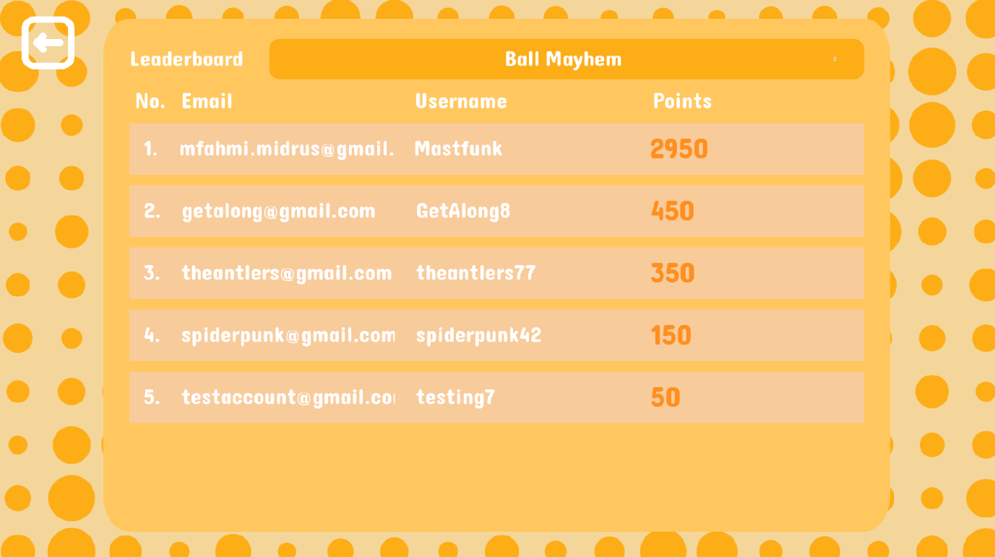

Rajah 7 Antara Muka Papan ‘Leaderboard’

Selain itu, fitur ‘Wardrobe’ membolehkan kanak-kanak ADHD menukar kostum. Kostum ini boleh dibeli menggunakan wang yang diperoleh daripada bermain permainan mini. Setelah dibeli dan dipakai, setiap permainan mini akan menunjukkan kostum baharu avatar kanak-kanak ADHD. Rajah 8 menunjukkan antara muka fitur ‘Wardrobe’.

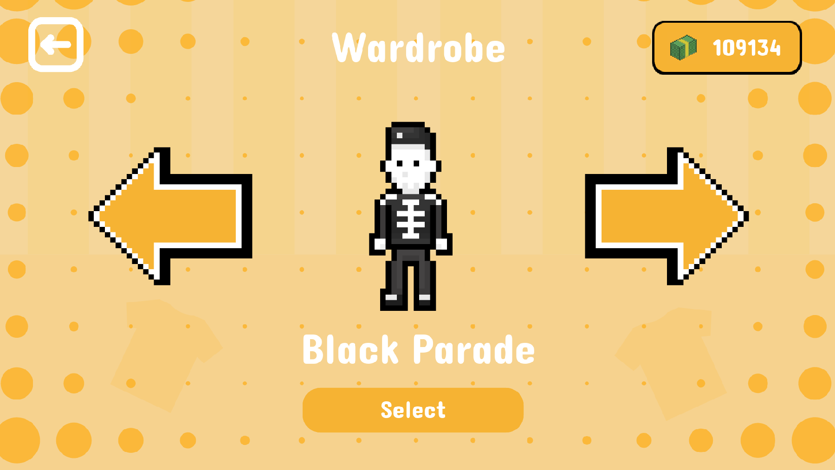

Rajah 8 Antara Muka Fitur ‘Wardrobe’

**Pengujian Kebolehgunaan**

Pengujian kebolehgunaan ialah satu proses yang melibatkan pengujian akhir yang dilaksanakan oleh wakil pengguna dan pihak berkepentingan untuk memastikan permainan serius yang dibangunkan mampu menyediakan fungsi yang diperlukan sebelum ia dikeluarkan kepada umum. Tujuan pengujian kebolehgunaan adalah untuk menilai kebolehgunaan sistem, mengumpul data kuantitatif, dan menilai kepuasan pengguna.

Jadual 2 menunjukkan skor min yang diterima daripada setiap item aspek hubungan Ibu Bapa dan Anak. Item 1, 2, 8 dan 9 adalah yang tertinggi dengan skor min 4.87 di mana item 4 adalah yang paling rendah dengan skor min 4.60. Walaubagaimanapun, min keseluruhan ialah 4.77 yang dianggap Tinggi kerana ia melebihi 3.65 seperti mengikut Jadual 1.

Jadual 2 Skor Min Hubungan Ibu Bapa-Anak

|  |  |  |
| --- | --- | --- |
| **No** | **Item** | **Min** |
| 1 | I really like to play this game with my child. | 4.87 |
| 2 | My child is friendly towards me during the game. | 4.87 |
| 3 | I felt close to my child. | 4.73 |
| 4 | I was bonding with my child during the game. | 4.60 |
| 5 | I cared about what happens to my child’s character. | 4.67 |
| 6 | What my child did in the game had an impact on my actions. | 4.67 |
| 7 | I had to adapt my actions to my child’s actions. | 4.80 |
| 8 | I was paying attention to my child’s actions. | 4.87 |
| 9 | I felt confident that playing the game strengthened my bond with my child. | 4.87 |
| 10 | I enjoyed spending quality time with my child while playing the game. | 4.73 |
|  | Min Keseluruhan | 4.77 |

Sebaliknya, Jadual 3 menunjukkan skor min bagi aspek intervensi ADHD. Item 9 mendapat markah tertinggi dengan skor min 4.93. Manakala, item 1 dan 3 mencapai skor min yang paling rendah dengan markah 4.60. Min keseluruhan ialah 4.73 yang meletakkan dirinya dalam tafsiran Tinggi.

Jadual 3 Skor Min Terapi Gejala ADHD

|  |  |  |
| --- | --- | --- |
| **No** | **Item** | **Min** |
| 1 | The game can effectively get and retain the attention of my child. | 4.60 |
| 2 | The game is interactive and can be played for several hours without getting bored or distracted. | 4.67 |
| 3 | With time, my child became better at playing the game. | 4.60 |
| 4 | My child's gaming abilities have improved since the beginning. | 4.80 |
| 5 | My child's mastery of the game improved with practice. | 4.73 |
| 6 | My child felt competent at playing the game. | 4.67 |
| 7 | The game allowed my child to approach it in their own way. | 4.73 |
| 8 | My child felt very capable and effective when playing the game. | 4.80 |
| 9 | I am confident that my child can practice getting better at the game. | 4.93 |
| 10 | I am confident that my child can stay calm and keep trying to succeed even when our plan doesn’t work. | 4.73 |
|  | Min Keseluruhan | 4.73 |

Berdasarkan jawapan responden dan analisis yang dibuat, dapat disimpulkan bahawa kebolehgunaan permainan serius ini adalah pada skala positif. Kesemua skor min soalan Skala Likert yang diterima dianggap tinggi kerana melebihi 3.65 dan hampir mencapai 5.00. Dapat juga disimpulkan bahawa objektif penilaian projek ini tercapai.

**Cadangan Penambahbaikan**

Selepas menjalankan kajian yang menyeluruh, cadangan untuk menambahbaik permainan serius ini pada masa hadapan adalah dengan mengembangkan permainan serius ini kepada platform lain, termasuk telefon pintar. Permainan ini perlu dibangunkan dalam telefon pintar kerana ia dapat menawarkan beberapa kelebihan. Pertama, telefon pintar telah menjadi semakin berleluasa di kalangan kanak-kanak, dimana ia menyediakan platform yang mudah dan boleh diakses untuk permainan. Dengan menjadikan permainan ini tersedia pada telefon pintar, ia akan menjangkau sasaran pengguna yang lebih luas dan meningkatkan potensi penglibatan daripada kanak-kanak yang mempunyai ADHD.

Huruf Besar dan Bold

**KESIMPULAN**

Secara kesuluruhannya, permainan serius ini telah berjaya dibangunkan dengan menggunakan data yang telah dikaji dan diperolehi. Objektif kajian dan keperluan yang telah ditetapkan sebelum ini telah berjaya dicapai. Walaupun terdapat beberapa halangan, ia berjaya diatasi menggunakan pelbagai cara. Diharapkan permainan serius ini dijadikan titik kajian untuk kajian lain pada masa hadapan.

**Kekuatan Sistem**

Kekuatan permainan serius ini ialah ia menawarkan kebolehan untuk meneruskan permainan mereka pada komputer lain. Ini juga bermaksud sekiranya pemain membuang permainan ini daripada komputer mereka dan memuat turun semula, mereka boleh menyambung progres permainan mereka selagi mereka ingat emel dan kata laluan akaun mereka. Dari segi pembangunan, projek ini mempunyai kekuatan dalam mempunyai perkakasan yang mencukupi, termasuk alat pengawal permainan yang diperlukan untuk pengujian.

**Kelemahan Sistem**

Kebolehan untuk menyambung permainan di komputer yang berbeza telah membawa kepada kekangan permainan ini, iaitu ia bergantung kepada talian internet walaupun permainan ini merupakan “multiplayer” tempatan. Dari segi pembangunan pula, terdapat beberapa kelemahan seperti kekurangan pakar ADHD untuk memberi tunjuk ajar semasa pembangunan permainan. Selain itu, sumber tutorial atau pembelajaran yang komprehensif adalah terhad, menjadikannya sukar untuk memperoleh pengetahuan dan kemahiran yang diperlukan untuk membangunkan permainan ini. Akhir sekali, integrasi pangkalan data awan ke dalam permainan serius ini menimbulkan masalah teknikal. Fungsi ini penting untuk memastikan pemain dapat menyambung permainan mereka di komputer lain. Namun, semua kekangan yang dinyatakan telah dapat diatasi.

Huruf Besar dan Bold

**PENGHARGAAN**

Penulis kajian ini ingin ucapkan setinggi-tinggi penghargaan dan jutaan terima kasih kepada Prof. Madya Dr. Tengku Siti Meriam Tengku Wook, penyelia penulis kajian ini yang telah memberi tunjuk ajar serta bimbingan untuk menyiapkan projek ini dengan jayanya.

Penulis kajian ini juga ingin mengucapkan terima kasih kepada semua pihak yang membantu secara langsung mahupun tidak langsung dalam menyempurnakan projek ini. Segala bantuan yang telah dihulurkan amatlah dihargai kerana tanpa bantuan mereka, projek ini tidak dapat dilaksanakan dengan baik. Semoga tuhan merahmati dan memberikan balasan yang terbaik.

Huruf Besar dan Bold

RUJUKAN

Azalan, B. 2022. THE EXCLUSION OF MALAYSIAN WOMEN WITH ADHD https://www.iwraw-ap.org/malaysian-women-with-adhd/ [1 December 2022].

Cole. L. 2021. Attention Deficit Hyperactivity Disorder / ADHD Overview. https://www.mentalup.co/blog/attention-deficit-hyperactivity-disorder-(ADHD) [24 November 2022].

Jeremy Smith. 2021. *Help! Nothing Seems to Work. How Can I Make My ADHD Child*

*Listen?* https://www.fastbraiin.com/blogs/blog/adhd-child-listen [30 October 2022]

Ji Yun Kim. & Jae-Hwan Bae. 2014. A Study on Serious Game Technology Based on BCI for ADHD Treatment. https://www.semanticscholar.org/paper/A-Study-on-Serious-Game-Technology-Based-on-BCI-for-Kim-Bae/d47af6712c25c11e440c5358d6e7efe3bc1579b3 [21 November 2022].

Lutecki. L, Marklund. B.B & Backlund. P. 2018. EDUCATIONAL GAMES FOR STUDENTS WITH ADHD. A real word validated taxonomy of what to prioritize when designing educational games for ADHD- afflicted students.

Rae Thomas, Sharon Sanders, Jenny Doust, Elaine Beller, Paul Glasziou. 2015. *Prevalence of*

*attention-deficit/hyperactivity disorder: a systematic review and meta-analysis.*

Rebecca H. Bitsko. 2022. *Mental Health Surveillance Among Children — United States, 2013- 2019*

Yuanyuan Zheng, Rongyang Li, Sha Li, Yudong Zhang, Shunkun Yang, Huansheng Ning.

2021. *A Review on Serious Games for ADHD.*

*Muhammad Fahmi Izzuddin Bin Mohd Idrus (A179513)*

Nama pelajar dan no matriks

serta Nama Penyelia (serta pangkat/jawatan)

*Prof. Madya Dr. Tengku Siti Meriam Tengku Wook*

Fakulti Teknologi & Sains Maklumat

Universiti Kebangsaan Malaysia